Установка Moodle:

apt-get update && apt-get install -y moodle

apt-get install -y moodle-apache2

apt-get install -y moodle-local-mysql

Автозагрузка базы данных:

systemctl enable --now mariadb

Автозагрузка Apache2 (В AltLinux назывется httpd2):

systemctl enable --now httpd2

Входим в СУБД:

mysql -u root

Создаём базу данных moodle:

CREATE DATABASE moodle DEFAULT CHARACTER SET utf8 COLLATE utf8_unicode_ci;

Ставим максимальные права пользователя moodle в БД moodle, пароль P@ssw0rd:

GRANT ALL ON moodle.* TO ‘moodle’@’localhost’ IDENTIFIED BY 'P@ssw0rd';

Обновляем политики:

FLUSH PRIVILEGES;

Выходим:

EXIT

Перезапускаем сервисы:

systemctl restart httpd2

systemctl restart mariadb

Заходим по адресу http://localhost/moodle  
Выбираем русский язык

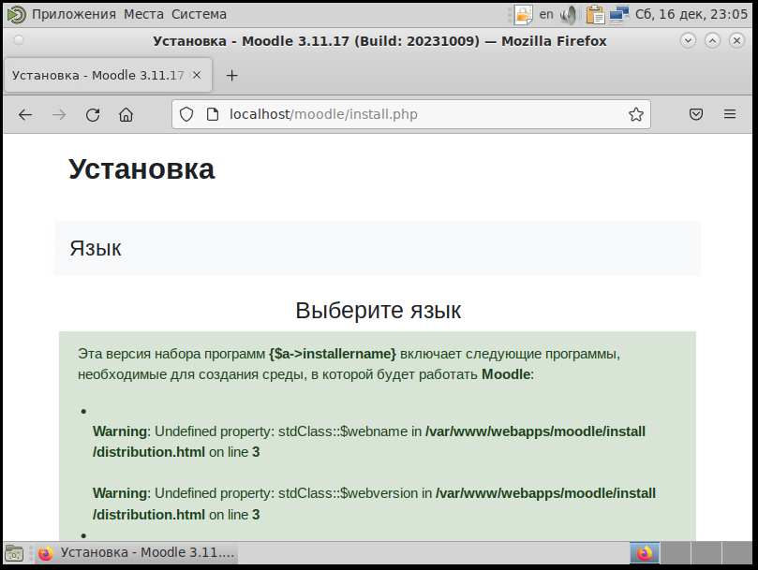

Потверждаем пути

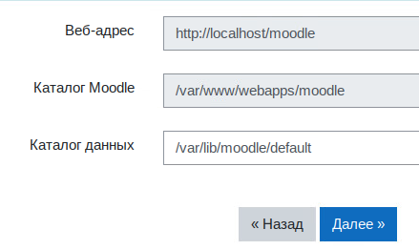

Драйвер базы данных MariaDB

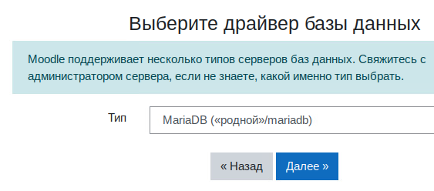

Сервер баз данных localhost  
Название БД moodle  
Пользователь БД moodle  
Пароль P@ssw0rd  
Префикс имен таблиц mdl_  
Порт БД 3106

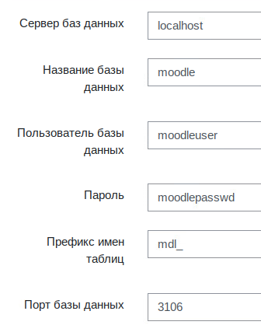

Продолжить

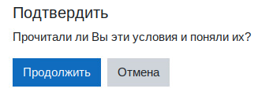

Далее переходим в терминал и меняем количество максимальных переменных:

nano /etc/php/8.0/apache2-mod_php/php.ini

Убираем ; перед max_input_vars = 1000

max_input_vars = 6000

image

Ребутаем httpd2: systemctl restart httpd2

Должно появиться такое

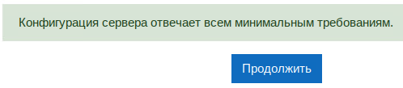

В следующей массивной странице должны вывестись все записи Успешно, продолжаем

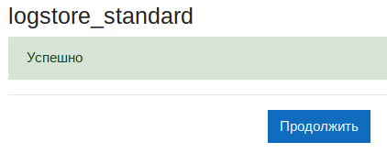

Логин admin  
Пароль P@ssw0rd  
e-mail любой  
Часовой пояс Азия/Екатеринбург

Дальше задаём имя ресурса и т. д. Здесь по заданию вписываем номер вашего места!!!  
Попадаем на главную страницу

